Évaluation
CLASSE : Terminale – Épreuve de fin de cycle
VOIE : ☒ Générale ☐ Technologique ☐ Toutes voies (LV)
ENSEIGNEMENT : Enseignement scientifique
DURÉE DE L’ÉPREUVE : 2h
Niveaux visés (LV) : ø
Axes de programme : ø
CALCULATRICE AUTORISÉE : ☒Oui ☐ Non
DICTIONNAIRE AUTORISÉ : ☐Oui ☒ Non

☒ Ce sujet contient des parties à rendre par le candidat avec sa copie. De ce fait, il ne peut être dupliqué et doit être imprimé pour chaque candidat afin d’assurer ensuite sa bonne numérisation.
☐ Ce sujet intègre des éléments en couleur. S’il est choisi par l’équipe pédagogique, il est nécessaire que chaque élève dispose d’une impression en couleur.
☐ Ce sujet contient des pièces jointes de type audio ou vidéo qu’il faudra télécharger et jouer le jour de l’épreuve.
Nombre total de pages : 13

Parmi les trois exercices qui composent ce sujet, le candidat en traite obligatoirement deux.
L’exercice 1, du niveau de la classe de terminale, doit être obligatoirement abordé.
Pour le deuxième exercice, le candidat choisit entre l’exercice 2 et l’exercice 3 qui sont du niveau de la classe de première. Il indique son choix en début de copie.
Exercice 1 (obligatoire) – Niveau terminale
Thème « Le futur des énergies »
Éolienne, un choix d’avenir ?
Sur 10 points
Le choix de la France pour produire son énergie électrique s’est tourné vers le nucléaire mais les impacts négatifs liés notamment au traitement des déchets radioactifs nous amènent à nous interroger sur nos futurs choix énergétiques, en particulier sur l’utilisation des énergies renouvelables comme l’éolien.
Partie A - La production d’énergie électrique française
En 2019, l’éolien a compté pour 6,3 % de la production d’énergie électrique en France métropolitaine selon RTE (Réseau de Transport de l’Électricité), consolidant ainsi sa place de principale filière renouvelable après l’hydroélectricité. En 2019, la puissance du parc éolien raccordé en France métropolitaine a augmenté de 9 % par rapport à fin 2018.
Tableau 1 : répartition des sources d’énergie dans le cadre de la production nette d’énergie électrique en France en 2019
 | Nucléaire | Hydraulique | Éolien | Solaire | Bioénergie | Gaz | Fioul | Charbon
Part en % | 70,6 | 11,2 | 6,3 | 2,2 | 1,8 | 7,2 | 0,4 | 0,3
Source : RTE
1- Définir les énergies fossiles et citer celles qui sont présentes dans le tableau 1. Calculer le pourcentage total qu’elles représentent dans la production électrique française.
2- Sachant que la production nette d’énergie électrique en France métropolitaine en 2019 était de 537 700 GWh, calculer la production d’énergie électrique issue du nucléaire, puis celle issue de l’éolien en GWh.

Partie B - Comparaison des énergies éolienne et nucléaire

Document 2 : énergies éolienne et nucléaire en France
La Normandie se situe à la 7ème position des régions métropolitaines en termes d’éolien terrestre.  La puissance moyenne d’une éolienne terrestre en France est de $P_{éolienne}=3,0 MW$. L’électricité produite à partir d’une éolienne est intermittente. La disponibilité annuelle est de$2000 h$. Les éoliennes sont souvent décriées pour leur impact sur le paysage et sur la faune.  Il suffit d’un peu moins de deux ans pour construire et raccorder une éolienne. Le coût d’une éolienne ayant une puissance de $3,0 MW$ est de 3 millions d’euros. |  | 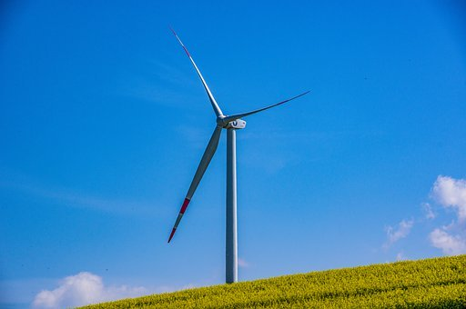  Éolienne
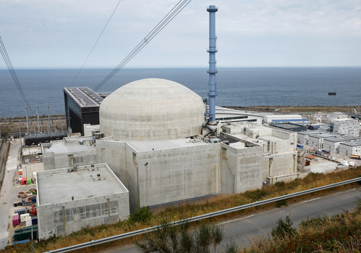  Réacteur EPR | Premier réacteur EPR (European Pressurized water Reaction ) français de génération 3, Flamanville 3, situé en Normandie, s’inscrit dans le programme de renouvellement du parc nucléaire français en prévention du démantèlement progressif des premières installations.  Il délivrera une puissance électrique $P_{EPR}=1,6 GW$ avec une disponibilité annuelle de$6 500 h$.  La réalisation de l’EPR a commencé en 2007 et devrait s’achever en 2021. Le coût est de l’ordre de 19,1 milliards d’euros contre les 3,3 milliards annoncés en 2 006.

L’énergie électrique obtenue en watt heure (Wh) pendant une certaine durée se calcule par la formule $E=P×∆t$ où $P$ est la puissance en watts (W) et $∆t$ la durée en heures (h).
3- En vous aidant des documents précédents, calculer le nombre d’éoliennes nécessaires pour obtenir une quantité d’énergie électrique équivalente à celle du réacteur EPR.
Le document 3 met en évidence les principales causes de mortalité des oiseaux aux États-Unis. Elle est transposable à la France.
Document 3 : causes de mortalité des oiseaux
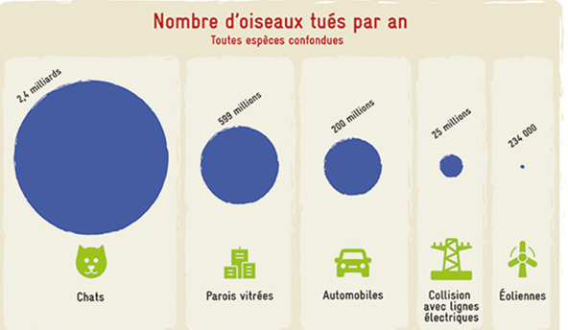
Source : consoglob

4- À l’aide de l’ensemble des documents et de vos connaissances, comparer les modes de production d’énergie électrique de source éolienne et nucléaire. Un paragraphe argumenté de quinze à vingt lignes environ est demandé.
Exercice 2 (au choix) – Niveau première
Thème « Son et musique, porteurs d’information »
Le son : de l’analogique au numérique
Sur 10 points
L’industrie de la musique a connu au cours des dernières décennies de nombreuses évolutions (disque vinyle, CD, MP3, plateformes de musique en ligne). Ces évolutions sont dues au développement de la numérisation du son qui permet un stockage, une transmission et un accès plus aisés.
L’objectif de l’exercice est de comprendre l’influence de certains paramètres sur la qualité du son numérisé.
Les documents mentionnés dans l’exercice sont placés en fin d’énoncé de cet exercice.
1- À partir de l’exploitation des graphiques du document 1, recopier la ou les bonnes réponses pour chaque situation ci-dessous.
  - La fréquence d’échantillonnage est plus élevée dans le cas du graphique (a) que dans le cas du graphique (b).
  - Le son numérisé est plus fidèle au signal analogique dans la situation correspondant au graphique (b) que dans celle correspondant au graphique (a).
  - Le fichier numérique correspondant à la situation du graphique (c) a une plus petite taille que le cas du graphique (d).
  - Le son numérisé est plus fidèle au signal analogique dans la situation correspondant au graphique (c) que dans celle correspondant au graphique (d).
2- À partir de vos connaissances, indiquer la condition que doit vérifier la fréquence d’échantillonnage si on veut numériser fidèlement un son analogique sinusoïdal de fréquence $f$.
3- Justifier à partir des informations du document 2 que le choix de la fréquence d’échantillonnage permet une numérisation fidèle des sons sur un CD audio.
4- À partir de vos connaissances, donner l’intervalle des fréquences des sons audibles par les humains. Indiquer, en justifiant, si tous les sons correspondant à ces fréquences sont transmis lors d’une audioconférence numérisée.
5- Un morceau de musique de 4 minutes 27 secondes est enregistré en stéréo sur un CD audio. Justifier par un calcul que la taille du fichier enregistré est de 47 Mo.
6- Le format MP3 est un format de compression audio avec perte d’informations.
Si on admet que le taux de compression du format CD au format MP3 à 128 kbits/s est égal à 9%, calculer la taille du fichier MP3 à 128 kbits/s correspondant à l’enregistrement précédent.
7- Comparer, en termes d’avantages et d’inconvénients, les formats CD audio et MP3.

Document 1. Discrétisation du signal analogique d’un même son
Pour numériser un son, on procède à la discrétisation du signal analogique sonore (échantillonnage et quantification), comme l’illustrent les graphiques ci-après.
Les échelles de tension et de temps sont les mêmes pour tous les graphiques.
On note $T_{e}$, la période d’échantillonnage.
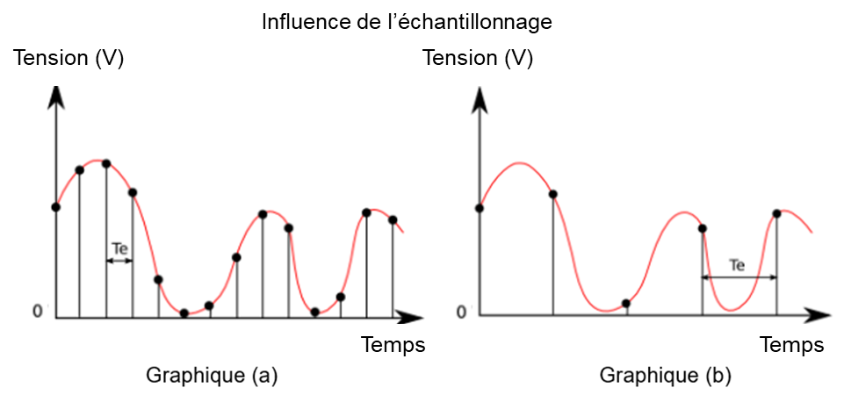
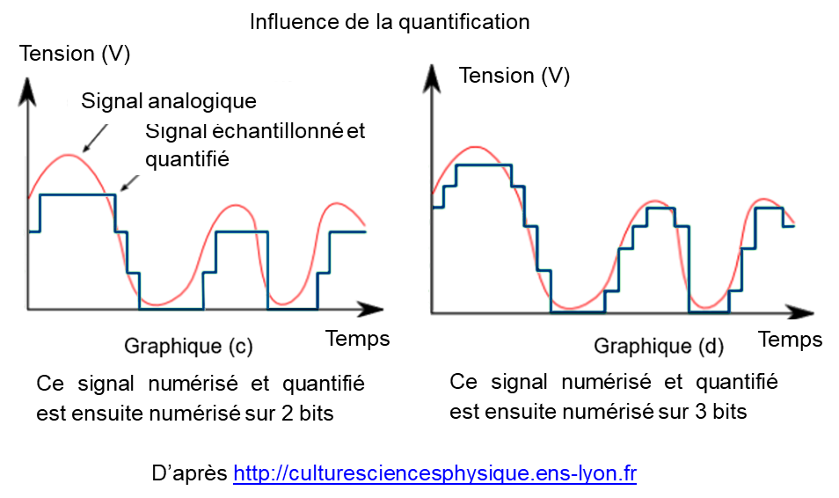

Document 2. Caractéristiques de numérisation de signaux audio suivant l’application
 | Plage des fréquences transmises | Fréquence d’échantillonnage | Nombre de bits pour la quantification | Applications
Qualité téléphonie | 300-3400 Hz | 8 kHz | 8 | Téléphonie
Qualité bande élargie | 50-7000 Hz | 16 kHz | 8 | Audioconférence
Haute  qualité | 50-15000 Hz | 32 kHz | 14 | Radiodiffusion
Qualité  « Hi-Fi » | 20-20000 Hz | 44,1 kHz | 16 | CD audio
D’après Des données à l’information de Florent Chavand (ISTE éditions)

Document 3. Taille d’un fichier numérique et taux de compression
La taille T d’un fichier audio numérique (en bit) peut être calculée à partir de la fréquence d’échantillonnage f_{e} (en Hertz), du nombre n de bits utilisés pour la quantification, de la durée Δt (en secondes) de l’enregistrement et du nombre k de voies ou canaux utilisés (1 en mono, 2 en stéréo…), à l’aide de la formule suivante :
T = f_{e} × n × Δt × k
Le taux de compression est ici défini comme le rapport de la taille du fichier compressé sur la taille du fichier original.

Exercice 3 (au choix) – Niveau première
Thème « La Terre, un astre singulier »
Les phases de la Lune
Sur 10 points
Les astres dans le ciel, en particulier le deuxième plus brillant d’entre eux, la Lune, fascinent les humains. Depuis l’antiquité, les phases de la Lune et ses éclipses ont permis d’en étudier quelques caractéristiques.
Cet exercice s’intéresse aux phases de la Lune ainsi qu’à une méthode géométrique pour déterminer son rayon.
Partie A – Les phases de la Lune

La Lune tourne autour de la Terre sur une orbite quasi-circulaire, avec une période de révolution de 27 jours, 7 h et 43 min. Dans le même temps, la Terre poursuit son mouvement sur une orbite quasi-circulaire autour du Soleil.

Pour un observateur terrestre, la position relative des trois astres engendre un aspect de la lune qui varie au cours du temps et que l’on appelle les "phases de la Lune". Ce cycle au bout duquel la Lune retrouve son aspect initial, s’appelle la lunaison, et dure 29 jours, 12 h et 44 min.

Document 1. Le schéma ci-dessous représente quelques positions de la Terre et de la Lune lors d'une lunaison. Le Soleil est considéré comme fixe et on en a représenté quelques rayons.

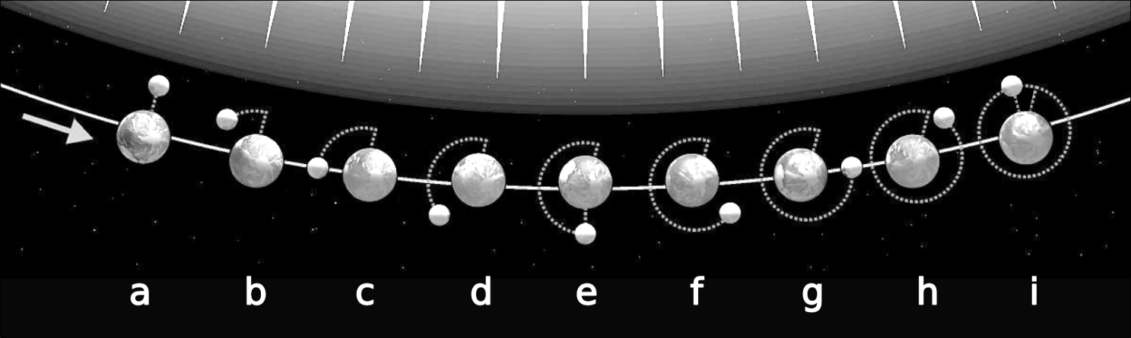

D’après commons.wikimedia.org/wiki/File:Moon_phases_00.jpg

1- Indiquer à quelles positions de (a) à (i) sur le document 1 correspondent les aspects suivants de la Lune :
Lune gibbeuse | Premier quartier | Dernier croissant
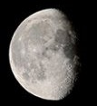 |  | 

2- Les positions (a) et (i), positions extrêmes d’un cycle de lunaison du document 1, correspondent aux situations appelées « nouvelle Lune ». Préciser ce qu’on observe alors depuis la Terre.

3- La Lune présente toujours la même face à la Terre. Choisir, parmi les propositions suivantes, la période de rotation de la Lune sur elle-même. On pourra s’aider d’un schéma.
365,25 jours | 24 h | 27 jours 7 h et 43 min | 29 jours 12 h et 44 min

4- Parmi les situations de (a) à (i) du document 1, certaines permettent l’observation d’éclipses de Lune. Préciser laquelle ou lesquelles.

Partie B – Dimension de la Lune

Document 2. Éclipse de Lune  Aristarque de Samos (310-230 avant JC) émet l’hypothèse qu'en mesurant la taille de l'ombre de la Terre sur la Lune lors d’une éclipse, on peut calculer le rapport entre le rayon de la Terre et le rayon de la Lune.  Il suppose par ailleurs que l’ombre de la Terre sur la Lune a la même taille que la Terre, ce qui revient à considérer que les rayons du Soleil sont parallèles entre eux. | 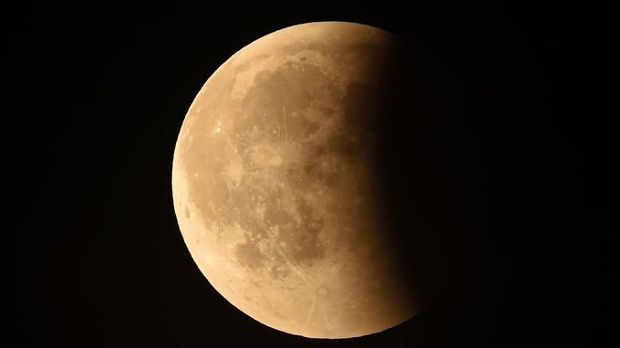  Éclipse de lune du 19 janvier 2019 à Chambord (G. Souvant – AFP)

Document 3. Construction géométrique du centre d’un cercle
Sur le schéma ci-contre, la Lune est modélisée par le cercle C dont on veut déterminer le centre. Pour cela, on choisit 3 points M, N, P sur ce cercle.  La droite D ₁ est la médiatrice du segment [MN].  La droite D ₂ est la médiatrice du segment [NP].  Ces deux médiatrices se coupent en un point O.  On rappelle que tout point appartenant à la médiatrice d’un segment est situé à égale distance des extrémités de ce segment. | 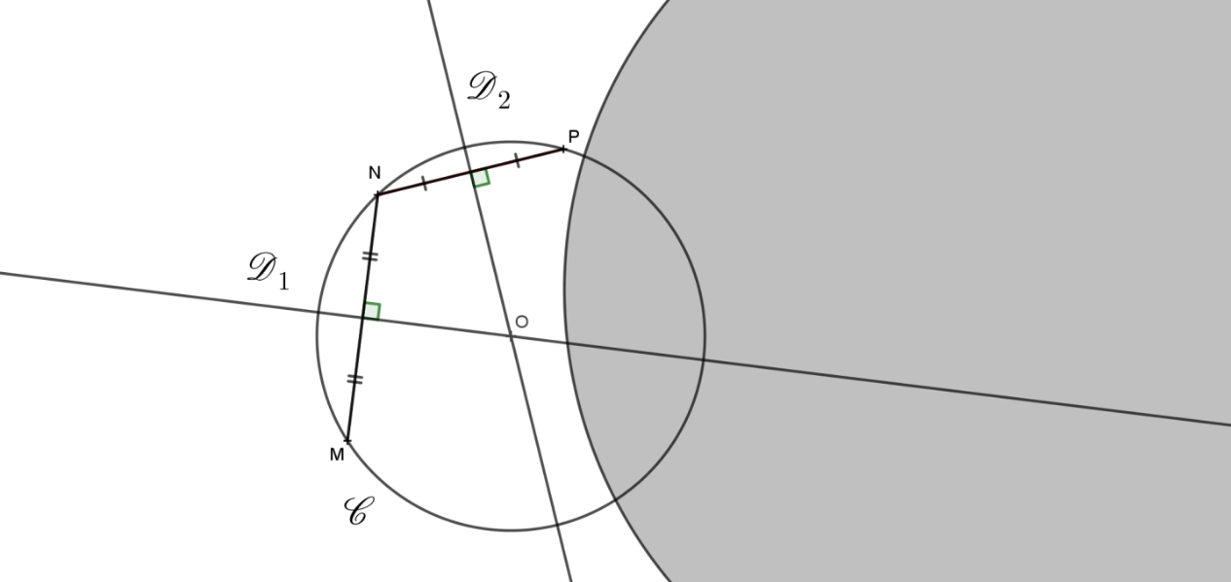  Schéma de la Lune partiellement cachée par l’ombre de la Terre

5- Démontrer que O est le centre du cercle C .
6- Dans le document donné en annexe, à rendre avec la copie, reproduire cette construction géométrique pour déterminer le centre de la Lune sur la photo, puis réaliser une mesure en centimètres de son rayon $r_{L}$.
7- Une construction similaire a permis de mesurer le rayon de la Terre sur la photo. On admet qu’elle a donné $r_{T}≈16,5 cm$. Sachant que le rayon R_{T} de la Terre vaut 6400 km, déterminer une valeur (en km) du rayon R_{L} de la Lune.

Document réponse à rendre avec la copie
Exercice 3
Les phases de la Lune

Question 7

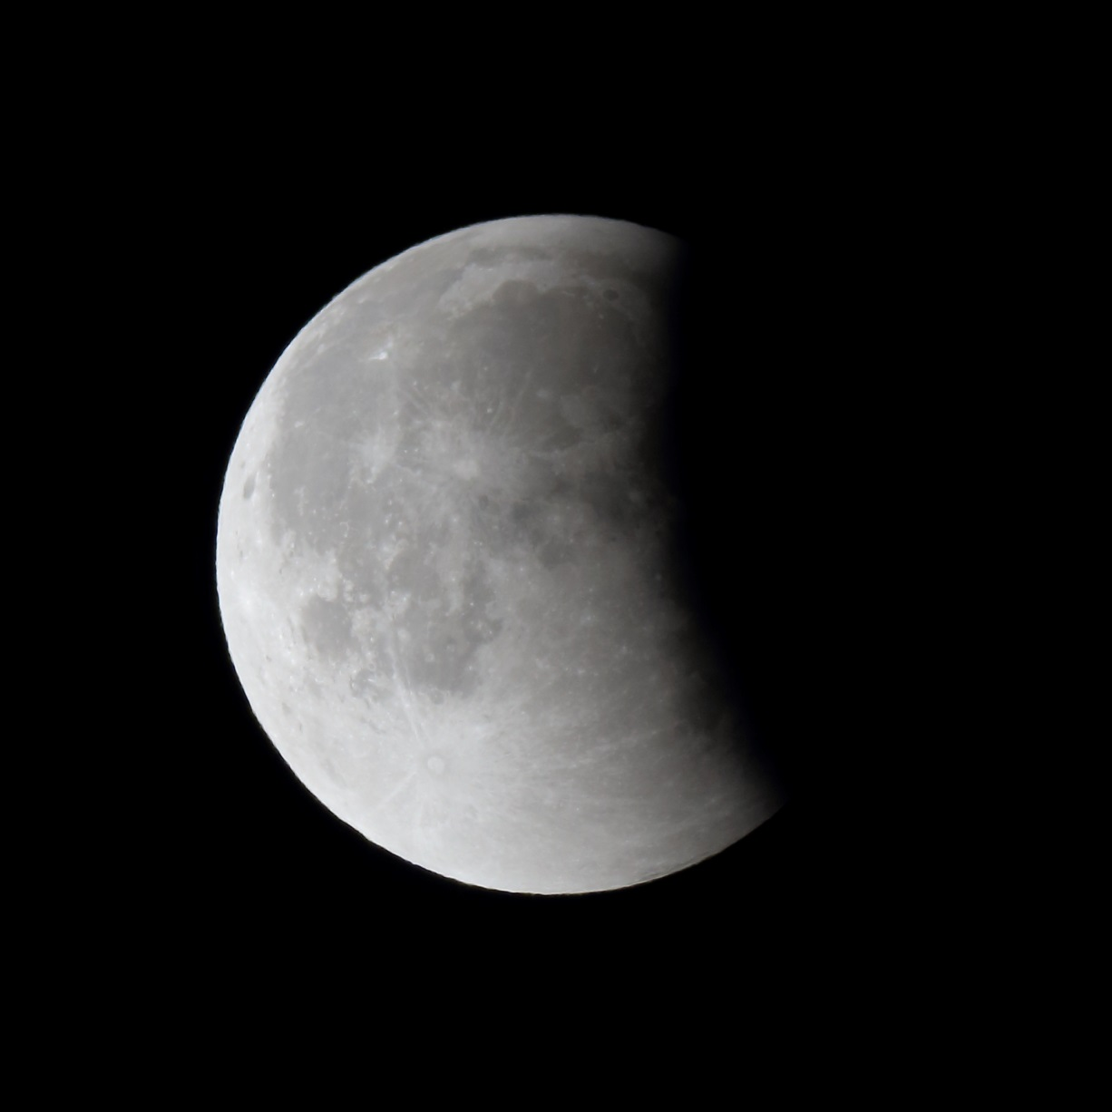
Éclipse de Lune
Photo : Jean-Michel Vienney

